**Como agregar or cambiar tu informacion de contacto en Workday**

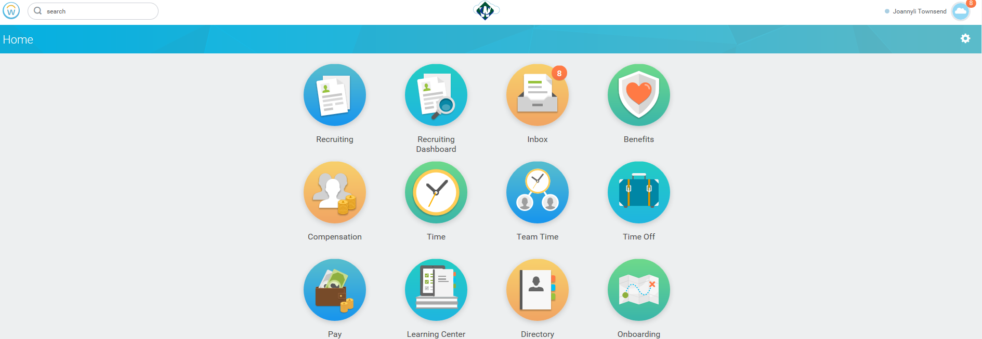

1. Ingresa a tu perfil en Workday usando tu nombre de usuario y tu contrasena
2. Dirígete al icono “Home”
3. En la parte de arriba y a la derecho de la pantalla vas a observar tu nombre, dale click en la nube a un lado de este.
4. Ahora selecciona “View profile” que se observa bajo tu nombre.
5. El paso anterior va a llevarte a la pantalla que puedes observar aqui abajo:

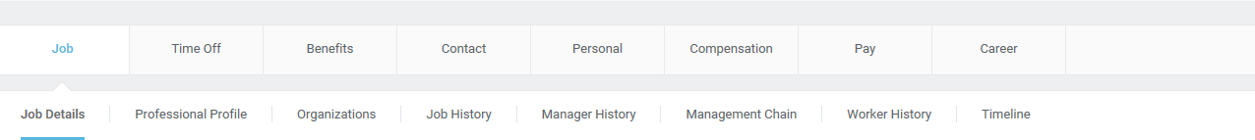

1. Usando estos encabezados tu puedes hacer diferente cambios a tu perfil como tu direccion, tus elecciones en impuestos asi como solicitar o ver tu tiempo de vacaiones. Tambien, puedes editar or actualizar tu informacion personal de contacto y/o vert u historial de pago.

* EDITANDO/AGREGANDO O ACTUALIZANDO TU INFORMACION PERSONAL DE CONTACTO:

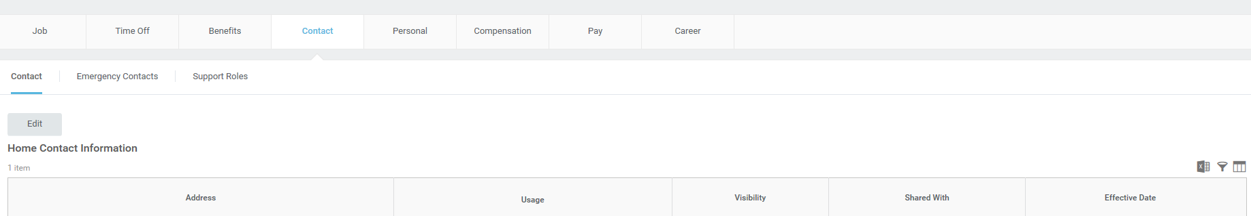

* Selecciona Contact y luego Edit
* Ahora dale click a la figura del Lapiz como se indica en la figura de abajo

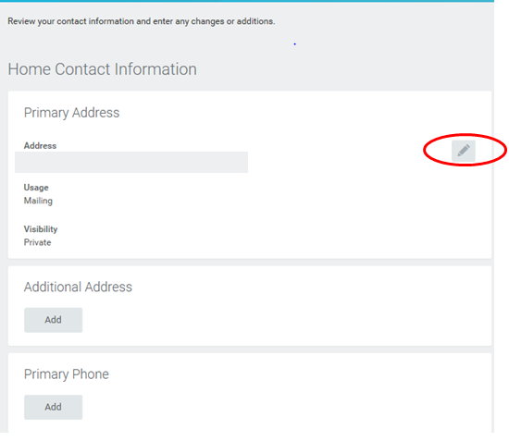

* Comienza actualizando o cambiando tu direccion de residencia. Para esto, selecciona la fecha efectiva del cambio, el pais, la ciudad, estado y codigo postal. Cuando termines dale click a submit

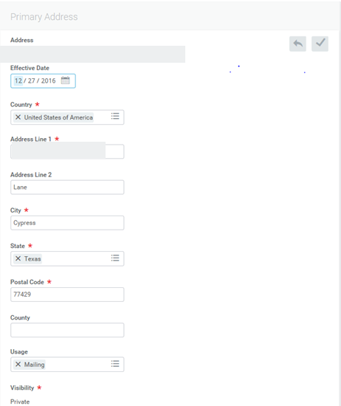 ***Tambien puedes agregar direcciones adicionales, numero telefonico, correo electronico y adjuntar documentos que esten relacionados con esta informacion de contacto.***

